温馨提示：
此题库为Word版，请按住Ctrl,滑动鼠标滚轴，调节合适的观看比例，关闭Word文档返回原板块。
考点11 生物的变异及育种
一、选择题
1.(2013•安徽高考•T4)下列现象中,与减数分裂同源染色体联会行为均有关的是 ( )
①人类的47,XYY综合征个体的形成
②线粒体DNA突变会导致在培养大菌落酵母菌时出现少数小菌落
③三倍体西瓜植株的高度不育
④一对等位基因杂合子的自交后代出现3︰1的性状分离比
⑤卵裂时个别细胞染色体异常分离,可形成人类的21三体综合征个体
A.①② B.①⑤ C.③④ D.④⑤
【解题指南】解答本题需要明确以下两点:
(1)正确理解联会发生的时间、场所及意义。
(2)正确分析减数分裂过程异常可能导致染色体变异的各种类型。
【解析】选C。本题主要考查减数分裂与生物变异之间的联系,重点考查对减数分裂过程的理解。联会发生在减数第一次分裂的前期,是同源染色体两两配对的现象。①人类47,XYY综合征是由于精子异常导致的,卵细胞不可能提供Y染色体,因此YY染色体来自于精子,是减数第二次分裂姐妹染色单体分开形成的两个Y染色体进入了同一个精细胞所致,与联会无关;②线粒体DNA突变发生在细胞质内,与联会无关;③三倍体西瓜植株的高度不育是由于联会发生紊乱,难以形成正常配子所导致的,与联会有关;④等位基因位于同源染色体上,配子形成时同源染色体发生联会,减数第一次分裂后期时发生分离,自交后代才会出现3∶1的性状分离比,与联会有关;⑤卵裂属于有丝分裂,个别细胞21号染色体异常分离形成人类的21三体综合征个体,与联会无关。故C项正确。
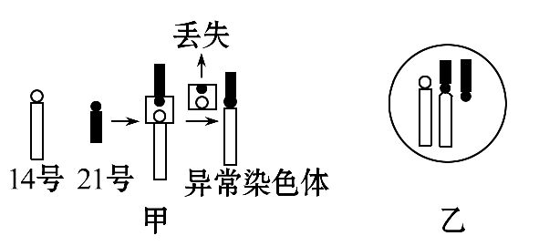
2.(2013•福建高考•T5)某男子表现型正常,但其一条14号和一条21号染色体相互连接形成一条异常染色体,如图甲。减数分裂时异常染色体的联会如图乙,配对的三条染色体中,任意配对的两条染色体分离时,另一条染色体随机移向细胞任一极。下列叙述正确的是 ( )
A.图甲所示的变异属于基因重组
B.观察异常染色体应选择处于分裂间期的细胞
C.如不考虑其他染色体,理论上该男子产生的精子类型有8种
D.该男子与正常女子婚配能生育染色体组成正常的后代
【解题指南】准确快速解答本题需要弄清以下两点:
(1)一条染色体的片段移接到另一条非同源染色体上属于染色体变异。
(2)根据题干提供信息,画简图展示图乙细胞减数分裂后子细胞染色体组成。
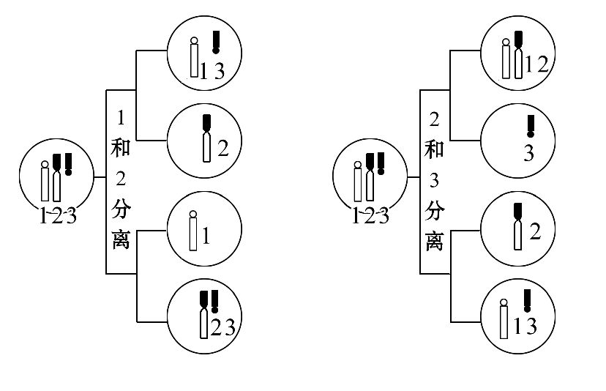
【解析】选D。本题考查染色体变异及减数分裂等知识。A项,一条染色体的片段移接到另一条非同源染色体上属于染色体结构变异,故错误。B项,处于分裂间期的细胞中染色体呈染色质状态,观察异常的染色体应选择分裂中期的细胞,故错误。C项,将图乙中的染色体从左向右编号为1、2、3,不考虑其他染色体,如图所示。
在不考虑其他染色体的情况下,若1、2分离,3随机移向任一极,则精细胞中含染色体组成为1、3或2或2、3或1四种类型;若2、3分离,1随机移向任一极,精细胞中含染色体组成为1、2或3或1、3或2四种类型,因此精子类型理论上有6种,故错误。D项,根据C项的分析,该男子能够产生含有1、3(即分别含一条14号和一条21号)染色体组合的正常精子,因此可能生育正常染色体组成的后代。
3.(2013•四川高考•T5)大豆植株的体细胞含40条染色体。用放射性⁶⁰Co处理大豆种子后,筛选出一株抗花叶病的植株X,取其花粉经离体培养得到若干单倍体植株,其中抗病植株占50%。下列叙述正确的是 ( )
A.用花粉离体培养获得的抗病植株,其细胞仍具有全能性
B.单倍体植株的细胞在有丝分裂后期,共含有20条染色体
C.植株X连续自交若干代,纯合抗病植株的比例逐代降低
D.放射性⁶⁰Co诱发的基因突变,可以决定大豆的进化方向
【解题指南】解答本题需要关注以下两点:
(1)含有控制生物生长发育的全套遗传信息的植物细胞都具有全能性。
(2)杂合子自交多代,纯合子(显性和隐性各占一半)占的比例越来越高,无限接近于1;杂合子占的比例越来越小,无限接近于0。
【解析】选A。本题以单倍体为素材,考查了花药离体培养的原理、有丝分裂中染色体数目变化、杂合子自交后代基因型的判断等,意在考查学生综合分析能力。
A项,植物细胞具有全能性,与它是否为单倍体无关,只要其细胞具有该生物体的全套遗传信息即可,故正确;
B项,有丝分裂后期着丝点分裂,细胞内染色体暂时加倍,应为40条,故错误;
C项,由题可知该突变植株为杂合子,但是表现为抗病,所以该突变为显性突变,连续自交后,杂合子占的比例不断下降,显性纯合子所占比例不断上升且无限趋近于50%,故错误;
D项,基因突变只能提供进化的原材料,不能决定进化方向,自然选择决定进化方向,故错误。
4.(2013•大纲版•T5)下列实践活动包含基因工程技术的是 ( )
A.水稻F₁花药经培养和染色体加倍,获得基因型纯合新品种
B.抗虫小麦与矮秆小麦杂交,通过基因重组获得抗虫矮秆小麦
C.将含抗病基因的重组DNA导入玉米细胞,经组织培养获得抗病植株
D.用射线照射大豆使其基因结构发生改变,获得种子性状发生变异的大豆
【解题指南】解答本题应注意“基因工程”和“诱变育种”的区别:二者虽然都涉及“基因”,但前者是把外源基因导入另一种生物的细胞内,而后者指自身基因内部碱基对的增添、缺失或替换。
【解析】选C。本题考查基因工程和育种等知识。单倍体育种的原理是染色体变异,获得的基因型纯合新品种未涉及基因工程,A错误;杂交育种的原理是基因重组,也未涉及基因工程,B错误;抗病基因是外源基因,属于目的基因,其导入玉米细胞的过程属于基因工程,C正确;诱变育种的原理是基因突变,其改变的是自身基因,而不是外源基因,D错误。
5.(2013·江苏高考·T11)某种极具观赏价值的兰科珍稀花卉很难获得成熟种子。为尽快推广种植,可应用多种技术获得大量优质苗,下列技术中不能选用的是 ( )
A.利用茎段扦插诱导生根技术快速育苗
B.采用花粉粒组织培养获得单倍体苗
C.采集幼芽嫁接到合适的其他种类植物体上
D.采用幼叶、茎尖等部位的组织进行组织培养
【解题指南】解答本题,需要注意以下两点:
(1)明确保持植物优良特性的方法是无性繁殖。
(2)明确单倍体一般是高度不育的。
【解析】选B。本题考查个体克隆——无性繁殖。A项中,利用茎段扦插诱导生根技术不存在基因重组,可以保存该种珍稀花卉的优良性状,故正确。B项中,花粉粒是减数分裂产生的,经过组织培养形成的单倍体往往比较弱小且高度不育,不能保存该种珍稀花卉的优良性状,故错误。C项中,幼芽嫁接属于无性繁殖,可以保存该种珍稀花卉的优良性状,故正确。D项中,采用幼叶、茎尖等部位的组织进行组织培养,属于无性繁殖,可以保存该种珍稀花卉的优良性状,故正确。
6.(多选)(2013·江苏高考·T25)现有小麦种质资源包括:①高产、感病;②低产、抗病;③高产、晚熟等品种。为满足不同地区及不同环境条件下的栽培需求,育种专家要培育3类品种:a.高产、抗病;b.高产、早熟;c.高产、抗旱。下述育种方法可行的是 ( )
A.利用①③品种间杂交筛选获得a
B.对品种③进行染色体加倍处理筛选获得b
C.a、b和c的培育均可采用诱变育种方法
D.用转基因技术将外源抗旱基因导入③中获得c
【解题指南】解答本题,需要注意以下两点:
(1)明确杂交育种要求双方必须具有相应的优良性状。
(2)多倍体育种不能产生新的基因。
【解析】选C、D。本题考查育种的相关知识。A项中,①③不具有抗病基因,二者杂交不能获得a,故错误。B项中,③是高产、晚熟品种,染色体加倍之后,不能获得早熟性状,故错误。C项中,诱变育种具有不定向性,能获得大量变异性状,a、b和c的培育均可采用诱变育种方法,故正确。D项中,转基因技术可以定向改变生物的性状,将外源抗旱基因导入③中能获得c,故正确。
二、非选择题
7.(14分)(2013·山东高考·T27)某二倍体植物宽叶(M)对窄叶(m)为显性,高茎(H)对矮茎(h)为显性,红花(R)对白花(r)为显性。基因M、m与基因R、r在2号染色体上,基因H、h在4号染色体上。
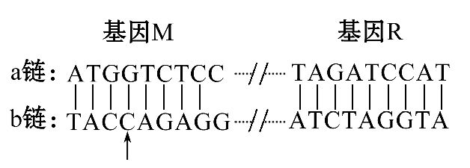
(1)基因M、R编码各自蛋白质前3个氨基酸的DNA序列如上图,起始密码子均为AUG。若基因M的b链中箭头所指碱基C突变为A,其对应的密码子由 变为 。正常情况下,基因R在细胞中最多有 个,其转录时的模板位于 (填“a”或“b”)链中。
(2)用基因型为MMHH和mmhh的植株为亲本杂交获得F₁,F₁自交获得F₂,F₂中自交性状不分离植株所占的比例为 ,用隐性亲本与F₂中宽叶高茎植株测交,后代中宽叶高茎与窄叶矮茎植株的比例为 。
(3)基因型为Hh的植株减数分裂时,出现了一部分处于减数第二次分裂中期的Hh型细胞,最可能的原因是 。缺失一条4号染色体的高茎植株减数分裂时,偶然出现一个HH型配子,最可能的原因是 。
(4)现有一宽叶红花突变体,推测其体细胞内与该表现型相对应的基因组成为图甲、乙、丙中的一种,其他同源染色体数目及结构正常。现只有各种缺失一条染色体的植株可供选择,请设计一步杂交实验,确定该突变体的基因组成是哪一种。(注:各型配子活力相同;控制某一性状的基因都缺失时,幼胚死亡)
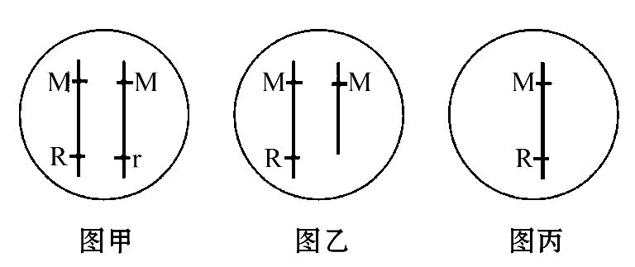
实验步骤:
① ;
②观察、统计后代表现型及比例。
结果预测:
Ⅰ.若 ,
则为图甲所示的基因组成;
Ⅱ.若 ,
则为图乙所示的基因组成;
Ⅲ.若 ,
则为图丙所示的基因组成。
【解题指南】解答本题时,需要注意以下三点:
(1)根据起始密码子,转化成其对应的转录模板中的碱基序列,明确图中箭头处碱基变化的后果。
(2)甲、乙、丙一条染色体上的M、R基因在减数分裂时作为一个整体,二者不遵循基因的自由组合定律。
(3)注意题干要求设计杂交实验,排除了自交实验的可能。
【解析】本题考查基因突变、细胞分裂(有丝分裂、减数分裂)、基因的自由组合定律、染色体变异。
(1)由起始密码子(mRNA上)为AUG可知,基因M和基因R转录的模板分别为b链和a链。对M基因来说,箭头处C突变为A,对应的mRNA上的即是G变成U,所以密码子由GUC变成UUC;正常情况下,基因成对出现,若此植株的基因型为RR,则DNA复制后,R基因最多可以有4个。
(2)F₁为双杂合子,这两对基因又在非同源染色体上,所以符合孟德尔的自由组合定律,F₂中自交后性状不分离的指的是纯合子,F₂的四种表现型中各有一种纯合子,且比例各占F₂的1/16,故四种纯合子所占F₂的比例为(1/16)×4=1/4;F₂中宽叶高茎植株有四种基因型MMHH∶MmHH∶MMHh∶MmHh=1∶2∶2∶4,它们分别与mmhh测交,后代宽叶高茎∶窄叶矮茎=4∶1。
(3)减数第二次分裂应发生姐妹染色单体的分离,而现在出现了Hh,说明最可能的原因是基因型为Hh的个体减数分裂过程联会时同源染色体的非姐妹染色单体间发生交叉互换,形成了基因型为Hh的次级性母细胞。缺失一条4号染色体的高茎植株产生的配子中应只含一个基因H,出现HH型配子,说明错误是发生在减数第二次分裂时姐妹染色单体形成的染色体移向了细胞的同一极。
(4)杂交实验一:用该突变体与缺失一条2号染色体的窄叶白花植株杂交。
如果突变体是图甲所示,亲本杂交类型是MMRr×moro(染色体缺失,缺失的基因用o表示,下同),子代的基因型比例:1MmRr∶1Mmrr∶1MoRo∶1Moro,宽叶红花与宽叶白花植株的比例为1∶1。
如果突变体是图乙所示,亲本杂交类型是MMRo×moro,子代的基因型比例:1MmRr∶1Mmro∶1MoRo∶1Mooo(死亡),宽叶红花与宽叶白花植株的比例为2∶1。
如果突变体是图丙所示,亲本杂交类型是MoRo×moro,子代的基因型比例:1MmRr∶1MoRo∶1moro∶1oooo(死亡),宽叶红花与窄叶白花植株的比例为2∶1。
杂交实验二:用该突变体与缺失一条2号染色体的窄叶红花植株杂交,用和上述相同的方法分析。
答案:(1)GUC UUC 4 a (2)1/4 4∶1
(3)(减数第一次分裂时)交叉互换 减数第二次分裂时染色体未分离
(4)答案一:
用该突变体与缺失一条2号染色体的窄叶白花植株杂交
宽叶红花与宽叶白花植株的比例为1∶1
宽叶红花与宽叶白花植株的比例为2∶1
宽叶红花与窄叶白花植株的比例为2∶1
答案二:
用该突变体与缺失一条2号染色体的窄叶红花植株杂交
宽叶红花与宽叶白花植株的比例为3∶1
后代全为宽叶红花植株
宽叶红花与窄叶红花植株的比例为2∶1
8.(2013·浙江高考·T32)(18分)在玉米中,控制某种除草剂抗性(简称抗性,T)与除草剂敏感(简称非抗,t)、非糯性(G)与糯性(g)的基因分别位于两对同源染色体上。有人以纯合的非抗非糯性玉米(甲)为材料,经过EMS诱变处理获得抗性非糯性个体(乙);甲的花粉经EMS诱变处理并培养等,获得可育的非抗糯性个体(丙)。
请回答:
(1)获得丙的过程中,运用了诱变育种和 育种技术。
(2)若要培育抗性糯性的新品种,采用乙与丙杂交,F₁只出现抗性非糯性和非抗非糯性的个体;从F₁中选择表现型为 的个体自交,F₂中有抗性糯性个体,其比例是 。
(3)采用自交法鉴定F₂中抗性糯性个体是否为纯合子。若自交后代中没有表现型为 的个体,则被鉴定个体为纯合子;反之则为杂合子。请用遗传图解表示杂合子的鉴定过程。
(4)拟采用转基因技术改良上述抗性糯性玉米的抗虫性。通常从其他物种获得 ,将其和农杆菌的 用合适的限制性核酸内切酶分别切割,然后借助 连接,形成重组DNA分子,再转移到该玉米的培养细胞中,经筛选和培养等获得转基因抗虫植株。
【解题指南】解答本题需注意以下几点:
(1)单倍体育种过程:取花药进行花药离体培养,如取AaBb的花药AB培养,得到单倍体幼苗(从幼苗看不出性状),再用秋水仙素处理幼苗,得到纯合正常植株。
(2)基因工程的过程:提取目的基因、目的基因与运载体结合、将目的基因导入受体细胞、目的基因的检测和表达。
【解析】本题综合考查了单倍体育种、诱变育种、杂交育种和基因工程育种等相关内容。
(1)甲ttGG产生的花粉为tG,在EMS的诱变下,通过花药离体培养获得单倍体tg,再由单倍体tg获得可育的丙(非抗糯性ttgg),需要秋水仙素处理使染色体加倍,这个过程属于单倍体育种。
(2)甲ttGG通过诱变产生乙TtGG,乙和丙ttgg杂交,可以获得TtGg和ttGg,从中选出表现型为抗性非糯性TtGg的个体自交,F₂中有抗性糯性T_gg的个体,其比例为3/16。
(3)采用自交法,纯合子不会发生性状分离,杂合子出现性状分离。F₂中抗性糯性T_gg的个体有可能为TTgg,其自交结果不会发生性状分离。如果出现性状分离且抗性糯性∶非抗糯性=3∶1,则为杂合子Ttgg。
(4)转基因技术的第一步是获取目的基因,可以从其他生物直接获取抗虫基因,用同一种限制性核酸内切酶分别切割目的基因和质粒,然后在DNA连接酶的作用下将其拼接到运载体质粒上构建基因表达载体(农杆菌转化法中是将目的基因插入Ti质粒的T-DNA中),然后通过农杆菌转化法导入受体细胞玉米细胞中,通过组织培养获得抗虫植株,最后鉴定和筛选。
答案:(1)单倍体 (2)抗性非糯性 3/16 (3)非抗糯性
P 抗性糯性
Ttgg
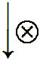
F₁
雌配子  雄配子 | Tg | tg
Tg | TTgg  抗性糯性 | Ttgg  抗性糯性
tg | Ttgg  抗性糯性 | ttgg  非抗糯性
抗性糯性∶非抗糯性=3∶1
(4)抗虫基因(或目的基因) Ti质粒 DNA连接酶
关闭Word文档返回原板块。

